

Колледж космического машиностроения и технологий

КУРСОВОЙ ПРОЕКТ

По МДК.01.02 «Прикладное программирование»

Тема: «Разработка бота для Telegram: главный модуль»

Выполнил студент

Булатников Илья Сергеевич

Группа П1-17

_____________________(Подпись)

___________ (Дата сдачи работы)

Королёв 2020 г.

Оглавление

Введение 2

Глава 1. Теоретическая часть 3

1.1. Описание предметной области 3

1.1. Описание существующих разработок 6

Глава 2. Проектная часть 8

2.1. Диаграмма прецедентов 8

2.2. Выбор инструментов 9

2.3 Проектирование сценария 10

2.4 Диаграмма классов 11

2.5. Описание главного модуля 12

2.6. Описание спецификаций к модулям 12

2.7. Описание модулей 13

2.8. Описание тестовых наборов модулей 16

2.9. Описание применения средств отладки 17

Глава 3. Эксплуатационная часть 17

Аннотация 17

3.1. Руководство оператора 18

3.4. Минимальный состав аппаратных средств 22

Список литературы и интернет-источников 24

Приложение 1. Код главного меню. 25

Приложение 3. Модуль погоды 27

Приложение 4. Модуль БД 28

## Введение

Целью данного курсового проекта является создание чат-бота для мессенджера Telegram. Мессенджеры и социальные сети в наши дни являются неотъемлемой частью современного общества, а чат-боты позволяют облегчить рутинные дела в этой информационной среде и сэкономить немного времени её пользователям.

В 1 главе рассматривается теоретическая часть программы, для понимания специфики выбранной тематики.

Во 2 главе рассматривается проектная часть программы, в которой присутствует описание программы.

В 3 главе рассматривается эксплуатационная часть программы, в которой описывается, как в программе работать.

# Глава 1. Теоретическая часть

## Описание предметной области

В наши дни мессенджеры занимают весомую нишу на рынке мобильных приложений, это связано с ростом распространения смартфонов и доступного качественного беспроводного интернета.

Мессенджер ( Messenger) - это программа, мобильное приложение или веб-сервис для мгновенного обмена сообщениями.

Чаще всего под мессенджером понимают программу, в которую вы пишите сообщения и где вы их читаете. Однако, за каждой такой программой стоит сеть обмена сообщениями, которая тоже входит в понятие "мессенджер". Это может быть сеть внутри вашей компании, а может быть глобальная сеть, например Jabber.

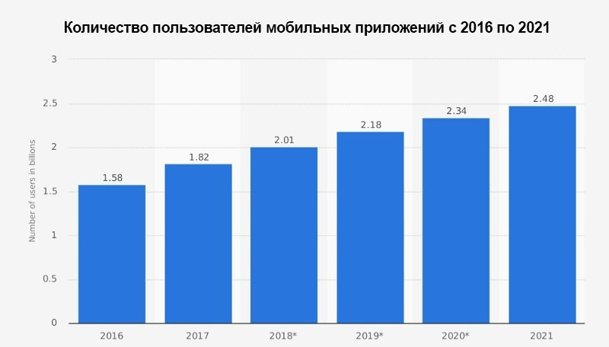

Рисунок 1.Диаграмма роста пользователей на мобильном рынке

Нужно сказать, что понятие мессенджера уже давно не связывают только с обменом текстовыми сообщениями. Современные мессенджеры уже стали полноценными коммуникационными центрами, которые помимо обмена сообщениями реализуют голосовую и видеосвязь, обмен файлами, веб-конференции.

Наиболее популярные мессенджеры - это WhatsApp, Viber, Telegram, Facebook Messenger, Skype, ICQ.

Использовать для написания мы будем мессенджер Telegram, поэтому поподробнее о нем.

Telegram — кроссплатформенный мессенджер, позволяющий обмениваться сообщениями и медиафайлами многих форматов. Используются проприетарная серверная часть c закрытым кодом, работающая на мощностях нескольких компаний США и Германии, финансируемых Павлом Дуровым в объёме порядка 13 млн долларов США ежегодно, и несколько клиентов с открытым исходным кодом, в том числе под лицензией GNU GPL.

Количество ежемесячных активных пользователей сервиса, по состоянию на конец марта 2018 года, составляет более 200 млн человек. В августе 2017 года в своем Telegram-канале Павел Дуров заявил, что количество пользователей мессенджера ежедневно увеличивается более чем на 600 тысяч.

Боты — особые аккаунты, которые не требуют номера телефона при создании. По сути, эти аккаунты играют роль интерфейса к вашему сервису, который работает на удалённом сервере.

При помощи специального API сторонние разработчики могут создавать «ботов», специальные аккаунты, управляемые программами. Типичные боты отвечают на специальные команды в персональных и групповых чатах, также они могут осуществлять поиск в интернете или выполнять иные задачи, применяются в развлекательных целях или в бизнесе.

В сентябре 2015 года Павел Дуров заявил о скором появлении возможностей монетизации и размещения рекламы в ботах.

18 мая 2017 года для ботов было представлено платёжное API. Чтобы пользователи могли протестировать эту функцию, командой Telegram был создан тестовый бот, который предлагает купить «Машину времени» (деньги с пользователей не взимались).

В Telegram есть несколько видов ботов:

* Чат-боты. Представляют из себя простейший чат, имитирующий общение на заданную пользователем тематику.
* Боты-информаторы. Отдельный вид ботов, главная цель которых — информирование пользователя о тех или иных событиях (новости, мероприятия, публикации и т.п.).
* Игровые боты. Боты, в которых можно поиграть в различные игры. По большей части, это текстовые версии разных игр времен Combats.ru
* Боты-асистенты. Боты, разработанные различными онлайн-сервисами как дополнение к основной веб-версии.

И писать мы будем чат-бота

Такого бота можно использовать для рассылки сообщений или сбора информации.

## Описание существующих разработок

Сферы применения ботов, довольно разнообразны, например, есть бот Шеф-повар, он высылает рецепт на определенное или случайное блюдо из категории.

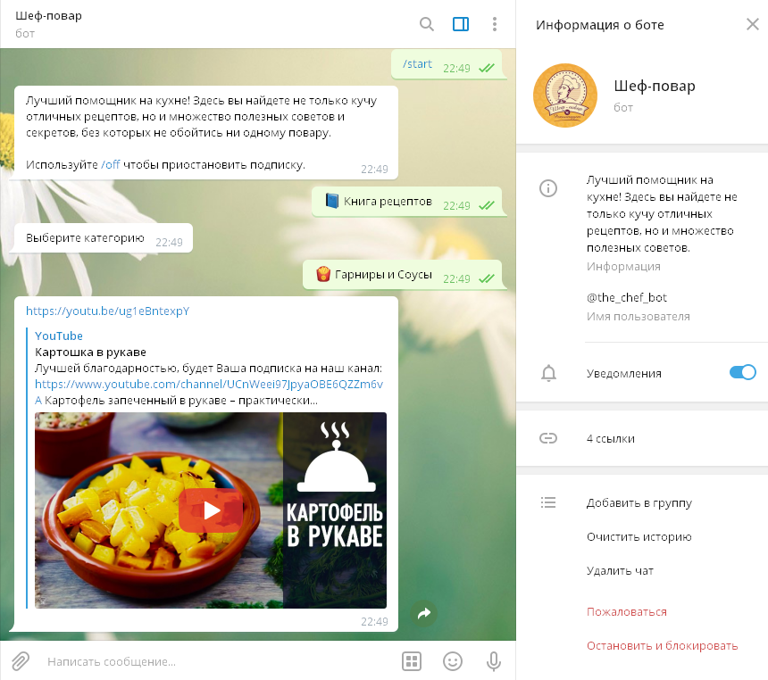

Рисунок 2.Бот Шеф-повар

Ещё есть бот для просмотра расписание автобусов по городу, например в Минске: 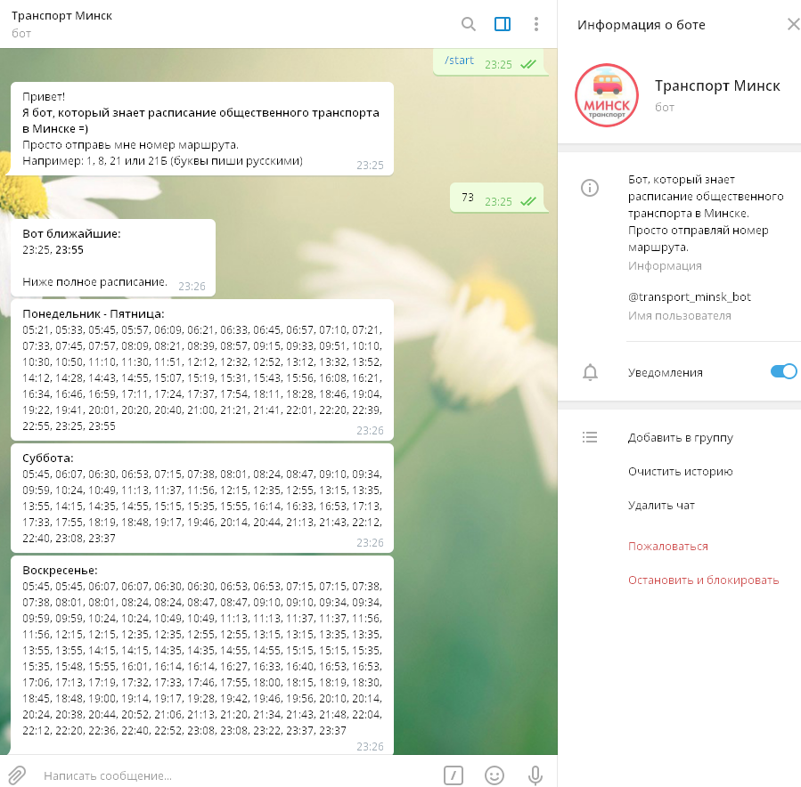

Рисунок 3.Бот для расписания автотранспорта

# Глава 2. Проектная часть

## 2.1. Диаграмма прецедентов

В этом разделе представлена диаграмма прецедентов. На диаграмме (рисунок № 4) показаны возможные действия пользователя.

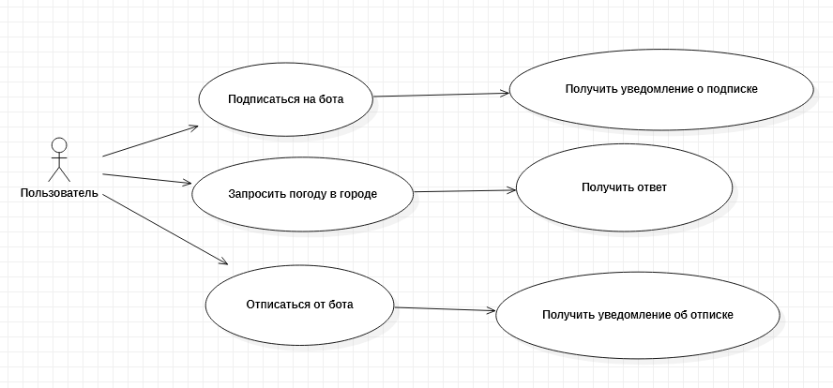

Рисунок 4.Диаграмма "Пользователь"

## 2.2. Выбор инструментов

При выборе инструментов было проведено сравнение по критериям, представленных в таблице 1.

Степень важности критерия выбиралась из: низкая, ниже средней, средняя, ниже высокой, высокая.

Таблица 1. Критерии выбора инструмента.

|  |  |  |  |  |  |
| --- | --- | --- | --- | --- | --- |
| Критерий | Участие в корпоративном проекте | Простота сопровождения | Наличие библиотек | Наличие документации на русском языке | Скорость разработки |
| Важность критерия | Высокая | Средняя | Высокая | Ниже средней | Ниже высокой |

Исходя из этих критериев, я сравнил 3 языка программирования от 0 до 10 баллов за критерий.

Таблица 2. Оценка языков программирования.

|  |  |  |  |
| --- | --- | --- | --- |
| $${Критерий}/{Язык программирования}$$ | Haskell | Python | Java |
| Участие в корпоративном проекте | 5 | 8 | 4 |
| Простота сопровождения | 7 | 10 | 5 |
| Наличие библиотек | 7 | 10 | 8 |
| Наличие документации на русском языке | 4 | 6 | 5 |
| Скорость разработки | 8 | 10 | 5 |
| Итого баллов | 31 | 44 | 27 |

По результатам сравнения был выбран язык программирования Python.

Ссылки на скачивание:

* <https://www.python.org/ftp/python/3.8.3/python-3.8.3.exe>
* <https://docs.aiogram.dev/en/latest/install.html>

## 2.3 Проектирование сценария

В данном разделе приведен сценарий использования программы пользователем.

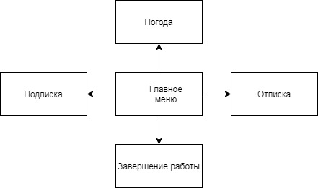

Рисунок 5. Сценарий использования

Пользователь после запуска программы может выполнить 3 действия: подписаться на бота, отписаться от него и запросить погоду в своем регионе.

Выход из чата вызывает сценарий завершения работы.

## Диаграмма классов

В данном разделе представлены все классы, использующиеся в проекте, а также их отношения между собой.

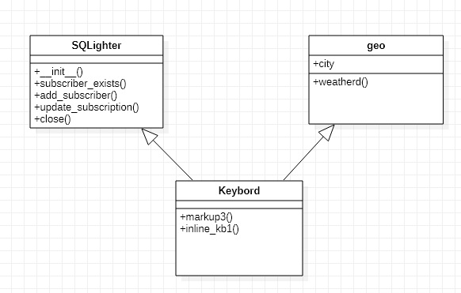

Класс SQLiter содержит публичные методы get_subscription(), subscriber_exists(), add_subscriber (), update_subscribtion (), close () для работы с базой данных подписчиков.

Класс geo содержит метод weatherd (), который позволяет запросить погоду.

Класс Keyboard содержит методы markup3 (), inline_kb1 (), которые вызываются в главном модуле.

## 2.5. Описание главного модуля

В главный модуль входит реализация команд для бота

В главный модуль импортируется 3 второстепенных модуля.

Также в главный модуль входит код, который запускает саму программу. Полный код главного модуля находится в приложении 1.

## 2.6. Описание спецификаций к модулям

В данном разделе описаны спецификации к модулям. Спецификации к

модулям заключается в следующем: использование методов библиотеки aiogram и pyowm

Методы:

• await message.answer – отправка сообщения.

• start_polling – запуск бота.

• weather_manager() – объект класса погода.

• wind() – ветер.

• weather_at_place() – определение погоды в введенном городе.

• humidity – влажность.

• temperature – температура.

• detailed_status – описание погоды.

## 2.7. Описание модулей

Рассмотрим один из модулей программы - это модуль экранная клавиатура

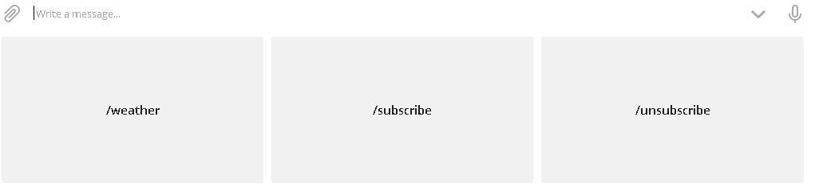

Рисунок 6. Экранная клавиатура

В данном окне мы можем выбрать что мы хотим сделать, подписаться/отписаться, запросить текущую погоду в введенном регионе.

Листинг модуля Keybord.py

from aiogram.types import InlineKeyboardButton, InlineKeyboardMarkup,\

ReplyKeyboardRemove, KeyboardButton, ReplyKeyboardMarkup  
  
button1 = InlineKeyboardButton(" ", callback_data='btn1')  
button2 = InlineKeyboardButton(" ", callback_data='btn2')  
button3 = InlineKeyboardButton(" ", callback_data='btn3')  
button4 = InlineKeyboardButton(" ", callback_data='btn4')  
button5 = InlineKeyboardButton(" ", callback_data='btn5')  
button6 = InlineKeyboardButton(" ", callback_data='btn6')  
button7 = InlineKeyboardButton(" ", callback_data='btn7')  
button8 = InlineKeyboardButton(" ", callback_data='btn8')  
button9 = InlineKeyboardButton(" ", callback_data='btn9')  
  
button10 = KeyboardButton('/weather')  
button11 = KeyboardButton('/subscribe')  
button12 = KeyboardButton('/unsubscribe')  
  
markup3 = ReplyKeyboardMarkup().row(  
    button10, button11, button12  
)  
  
inline_kb1 = InlineKeyboardMarkup()  
  
inline_kb1.add(button1, button2, button3, button4, button5, button6, button7, button8, button9)

Листинг модуля geo.py

import geocoder  
import pyowm  
  
  
def weatherd(city):  
    owm = pyowm.OWM('a7a5f151b3845f1d0a5979f764dbb267')  
    mgr = owm.weather_manager()      
    observation = mgr.weather_at_place(city + ',rus')  
    w = observation.weather  
    temp = w.temperature('celsius')["temp"]  
    wind = w.wind()["speed"]  
    hum = w.humidity  
  
    answer = "В городе " + city + " сейчас " + w.detailed_status + "\n---------------------"  
    answer += "\nТемпература: " + str(temp) + "°C" + "\n---------------------" + "\nСкорость ветра: " + str(wind) + "м/с." + "\n---------------------" + "\nВлажность: " + str(hum) + "%" + "\n---------------------"  
    return answer

Листинг модуля sqliter.py

import sqlite3  
  
class SQLighter:  
  
    def __init__(self, database):  
        """Подключаемся к БД и сохраняем курсор соединения"""  
        self.connection = sqlite3.connect(database)  
        self.cursor = self.connection.cursor()  
  
    def get_subscriptions(self, status = True):  
        """Получаем всех активных подписчиков бота"""  
        with self.connection:  
            return self.cursor.execute("SELECT * FROM `subscriptions` WHERE `status` = ?", (status,)).fetchall()  
  
    def subscriber_exists(self, user_id):  
        """Проверяем, есть ли уже юзер в базе"""  
        with self.connection:  
            result = self.cursor.execute('SELECT * FROM `subscriptions` WHERE `user_id` = ?', (user_id,)).fetchall()  
            return bool(len(result))  
  
    def add_subscriber(self, user_id, status = True):  
        """Добавляем нового подписчика"""  
        with self.connection:  
            return self.cursor.execute("INSERT INTO `subscriptions` (`user_id`, `status`) VALUES(?,?)", (user_id,status))  
  
    def update_subscription(self, user_id, status):  
        """Обновляем статус подписки пользователя"""  
        with self.connection:  
            return self.cursor.execute("UPDATE `subscriptions` SET `status` = ? WHERE `user_id` = ?", (status, user_id))  
  
    def close(self):  
        """Закрываем соединение с БД"""  
        self.connection.close()

## 2.8. Описание тестовых наборов модулей

В каждом модуле требуется вводить определенные значения. Там, где

имеется поле ввода следует ввести необходимое название населенного пункта.

Если, не соблюдать это правило, то программа не выполнит свою функцию.

Пример выпадающего списка можно увидеть на рисунке № 6.



Рисунок 7. Пример работы бота

## 2.9. Описание применения средств отладки

При проведении тестов была выявлена ошибка, ее причиной стала устаревшая библиотека.

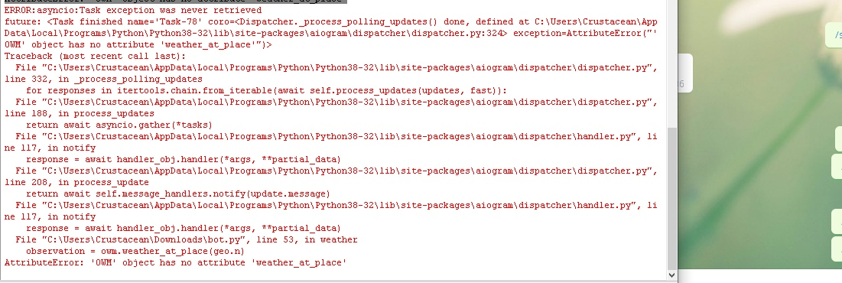

Рисунок 8. Ошибка при работе бота

После обновления ошибка была решена.

# Глава 3. Эксплуатационная часть

## Аннотация

В данном программном документе приведено руководство оператора по применению и эксплуатации чат-бота Telegram, предназначенной для получения погоды.

Оформление программного документа «Руководство оператора» произведено по требованиям ЕСПД (ГОСТ 19.101-77 [1]1), ГОСТ 19.103-77 [2]2), ГОСТ 19.104-78* [3]3), ГОСТ 19.105-78* [4]4), ГОСТ 19.106-78* [5]5), ГОСТ 19.505-79* [6]6), ГОСТ 19.604-78* [7]7)).

## 3.1. Руководство оператора

Необходимо убедиться в наличии установленного приложения Telegram , в противном случае его установить с официального сайта разработчика (<https://telegram.org/apps>).

И после этого следовать инструкции приведенной ниже:

Шаг 1. Найти бота в поиске 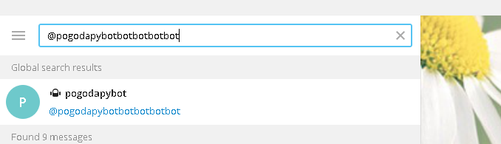

Рисунок 9. Поиск чат-бота

Шаг 2. Нажать кнопку START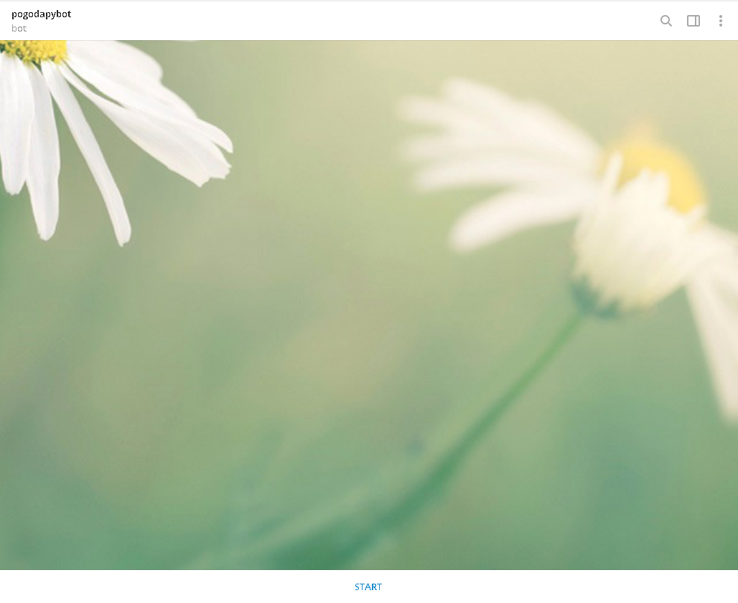

Рисунок 10. Начальное окно чата

Шаг 3. На появившейся клавиатуре нажать кнопку /subscribe 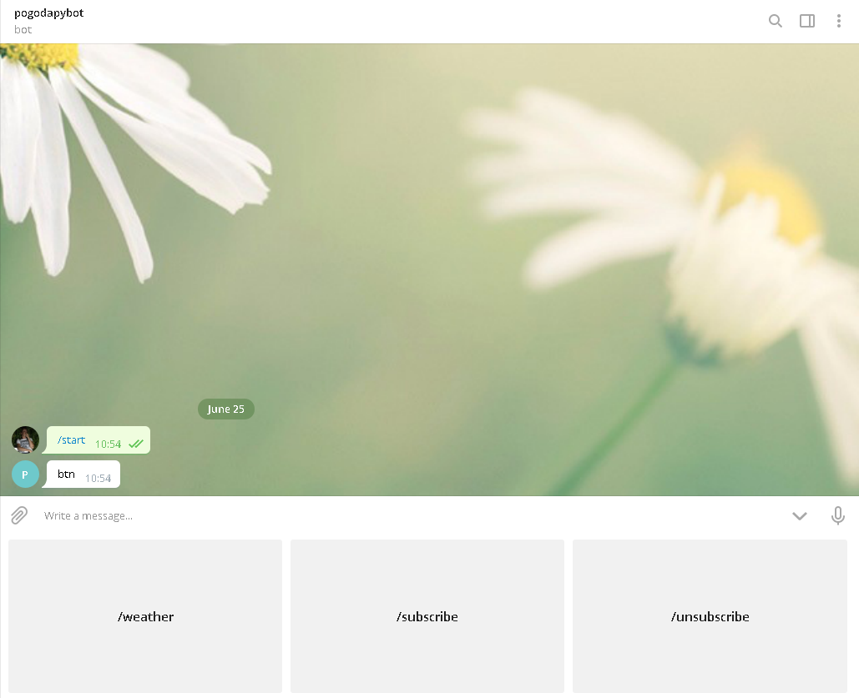

Рисунок 11. Экранная клавиатура с доступными командами

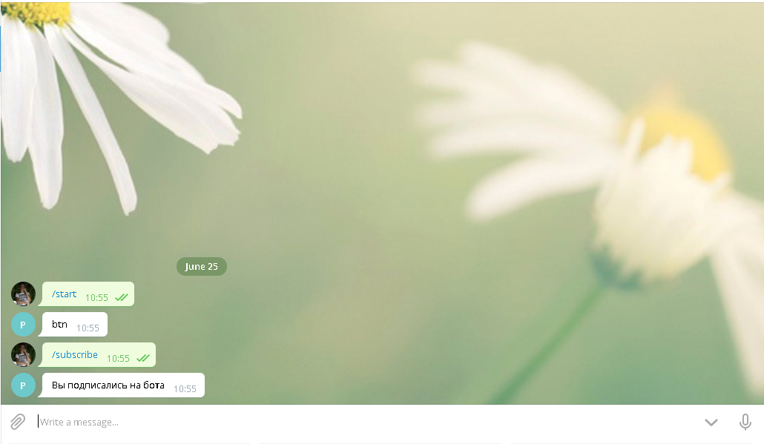

Рисунок 12.Резульат работы /subscribe

Шаг 4. Нажать кнопку /weather и затем ввести город

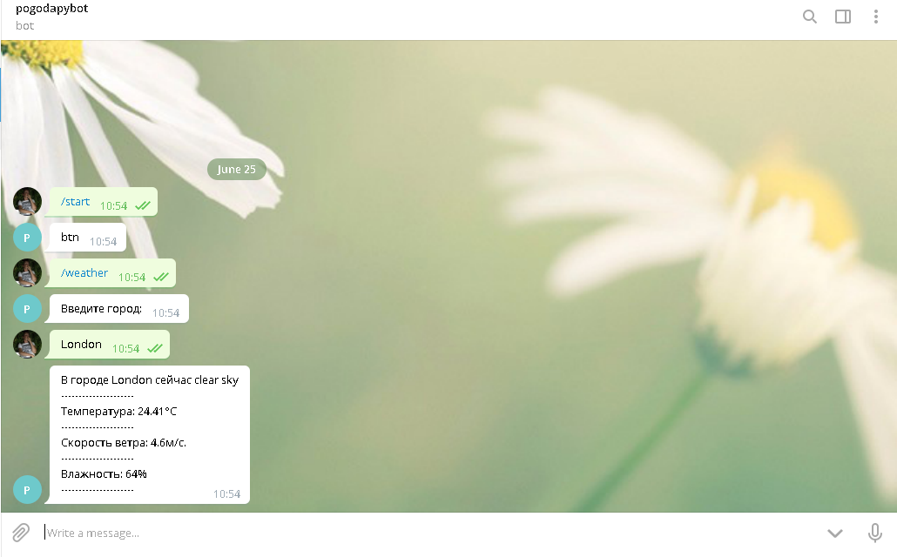

Рисунок 13. Результат работы /weather

Шаг 5. По желанию отписаться от бота (кнопка /unsubscribe)

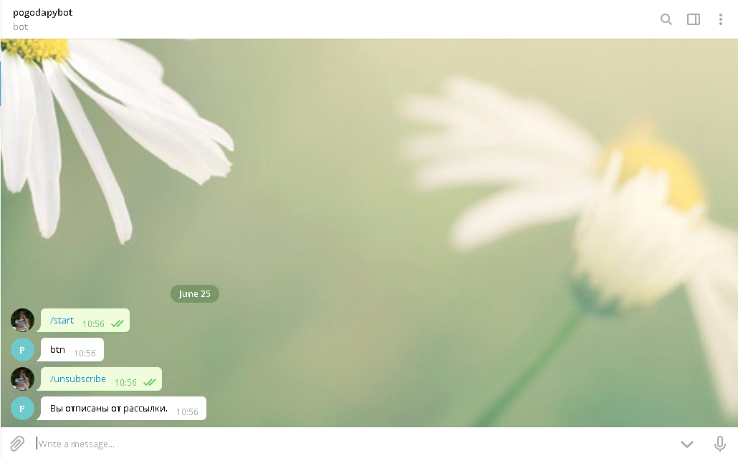

Рисунок 14. Резульать работы /unsubscribe

## 3.4. Минимальный состав аппаратных средств

Телефон или компьютер с доступом в интернет с установленной программой Telegram.

Заключение

В данном проекте было сделано много работы, изучено довольно большое количество материала по разным сферам. В результате я расширил свои знания в языках программирования и создании БД.

# Список литературы и интернет-источников

API для главного модуля программы:

* <https://docs.aiogram.dev/en/latest/_modules/aiogram/bot/api.html>

API для модуля погоды:

* <https://pyowm.readthedocs.io/en/latest/>

Информация по работе с Telegram API:

* <https://core.telegram.org/>

API для модуля БД sqlite3:

* <https://docs.python.org/2/library/sqlite3.html>

# Приложение 1. Код главного меню.

#=========================

#Главный модуль программы

#=========================

import keybord as kb

import logging

import asyncio

import pyowm

import geo as geo

from datetime import datetime

from aiogram import Bot, Dispatcher, executor, types

import aiogram.types.base

from sqlighter import SQLighter

# задаем уровень логов

logging.basicConfig(level=logging.INFO)

# инициализируем бота

bot = Bot(token='1296584769:AAEu7y4Qjz9y7k6zA0rn8Tz9PmzUnJA4mB0')

dp = Dispatcher(bot)

# инициализируем соединение с БД

db = SQLighter('db.db')

# Команда активации подписки

@dp.message_handler(commands=['subscribe'])

async def subscribe(message: types.Message):

if(not db.subscriber_exists(message.from_user.id)):

db.add_subscriber(message.from_user.id)

else:

db.update_subscription(message.from_user.id, True)

# Команда отписки

@dp.message_handler(commands=['unsubscribe'])

async def unsubscribe(message: types.Message):

if(not db.subscriber_exists(message.from_user.id)):

db.add_subscriber(message.from_user.id, False)

await message.answer("Вы итак не подписаны.")

else:

db.update_subscription(message.from_user.id, False)

await message.answer("Вы отписаны от рассылки.")

#погода

@dp.message_handler(commands = ['weather'])

async def weather(message: types.Message):

await message.answer("Введите город:")

@dp.message_handler(content_types=["text"])

async def get_city(message):

city = message.text # сохраняем данные

await message.answer(geo.weatherd(city))

@dp.message_handler(commands=['start'])

async def buttons(message: types.Message):

await message.answer('',reply_markup=kb.markup3)

# запускаем бота

if __name__ == '__main__':

executor.start_polling(dp, skip_updates=True)

**Приложение 2. Модуль виртуальной клавиатуры.**

#==============================

#Этот модуль виртуальной клавиатуры

#==============================

from aiogram.types import InlineKeyboardButton, InlineKeyboardMarkup, ReplyKeyboardRemove, KeyboardButton, ReplyKeyboardMarkup

button1 = InlineKeyboardButton(" ", callback_data='btn1')

button2 = InlineKeyboardButton(" ", callback_data='btn2')

button3 = InlineKeyboardButton(" ", callback_data='btn3')

button4 = InlineKeyboardButton(" ", callback_data='btn4')

button5 = InlineKeyboardButton(" ", callback_data='btn5')

button6 = InlineKeyboardButton(" ", callback_data='btn6')

button7 = InlineKeyboardButton(" ", callback_data='btn7')

button8 = InlineKeyboardButton(" ", callback_data='btn8')

button9 = InlineKeyboardButton(" ", callback_data='btn9')

button10 = KeyboardButton('/weather')

button11 = KeyboardButton('/subscribe')

button12 = KeyboardButton('/unsubscribe')

markup3 = ReplyKeyboardMarkup().add(

button10, button11, button12

)

inline_kb1 = InlineKeyboardMarkup()

inline_kb1.add(

button1, button2, button3, button4, button5, button6, button7, button8, button9

)

# Приложение 3. Модуль погоды

#===================================================================

#С помощью этого модуля можно узнать текущую погоду в городе

#===================================================================

import pyowm

def weatherd(city):

owm = pyowm.OWM('a7a5f151b3845f1d0a5979f764dbb267')

mgr = owm.weather_manager()

observation = mgr.weather_at_place(city + ',rus')

w = observation.weather

temp = w.temperature('celsius')["temp"]

wind = w.wind()["speed"]

hum = w.humidity

answer = "В городе " + city + " сейчас " + w.detailed_status+ "\n---------------------"

answer += "\nТемпература: " + str(temp) + "°C" + "\n---------------------" + "\nСкорость ветра: " + str(wind) + "м/с." + "\n---------------------" + "\nВлажность: " + str(hum) + "%" + "\n---------------------"

return answer

# Приложение 4. Модуль БД

#===================================================================

#Модуль позволяет взаимодействовать с базой данных бота

#===================================================================

import sqlite3

class SQLighter:

def __init__(self, database):

"""Подключаемся к БД """

self.connection = sqlite3.connect(database)

self.cursor = self.connection.cursor()

def get_subscriptions(self, status = True):

"""Получаем всех активных подписчиков бота"""

with self.connection:

return self.cursor.execute("SELECT * FROM `subscriptions` WHERE `status` = ?", (status,)).fetchall()

def subscriber_exists(self, user_id):

"""Проверяем, есть ли уже пользователь в базе"""

with self.connection:

result = self.cursor.execute('SELECT * FROM `subscriptions` WHERE `user_id` = ?', (user_id,)).fetchall()

return bool(len(result))

def add_subscriber(self, user_id, status = True):

"""Добавляем нового подписчика"""

with self.connection:

return self.cursor.execute("INSERT INTO `subscriptions` (`user_id`, `status`) VALUES(?,?)", (user_id,status))

def update_subscription(self, user_id, status):

"""Обновляем статус подписки пользователя"""

with self.connection:

return self.cursor.execute("UPDATE `subscriptions` SET `status` = ? WHERE `user_id` = ?", (status, user_id))

def close(self):

"""Закрываем соединение с БД"""

self.connection.close()

1. 1) ГОСТ 19.101-77 ЕСПД. Виды программ и программных документов
2. 2) ГОСТ 19.103-77 ЕСПД. Обозначение программ и программных документов
3. 3) ГОСТ 19.104-78* ЕСПД. Основные надписи
4. 4) ГОСТ 19.105-78* ЕСПД. Общие требования к программным документам
5. 5) ГОСТ 19.106-78* ЕСПД. Общие требования к программным документам, выполненным печатным способом
6. 6) ГОСТ 19.505-79* ЕСПД. Руководство оператора. Требования к содержанию и оформлению
7. 7) ГОСТ 19.604-78* ЕСПД. Правила внесения изменений в программные документы, выполненные печатным способом